Předběžná zpráva k vyhodnocení
tornáda na jihu Moravy 24. 6. 2021
Meteorologické zhodnocení
Na přípravě meteorologického zhodnocení se podílí Český hydrometeorologický ústav (ČHMÚ), Slovenský hydrometeorologický ústav (SHMÚ), Amatérská meteorologická společnost, z.s., Amper Meteo s.r.o. a zástupci European Severe Storms Laboratory (ESSL).

Základní popis události
Dne 24. června 2021 se ve večerních hodinách vyskytly velmi silné bouře, z nichž některé byly tzv. supercely. Supercela, která postupovala z Horního Rakouska přes Břeclavsko a Hodonínsko dále do Zlínského kraje, byla přibližně v čase 19:10 – 19:45 provázena silným tornádem, které způsobovalo při povrchu značné škody v pásu dlouhém 26 km a širokém až 700 m.
Tornádo výrazně zasáhlo obce Hrušky, Moravskou Novou Ves, Mikulčice, Lužice, severní části Hodonína a Ratíškovice (obr. 1). Na základě leteckého i pozemního průzkumu a následné konzultace mezi odborníky nad získanými materiály o způsobeném poškození byla tornádu přiřazena kategorie F4. Kromě rozsáhlých škod na majetku, vegetaci a infrastruktuře si bohužel tornádo vyžádalo 6 obětí a přibližně 200 zraněných osob.
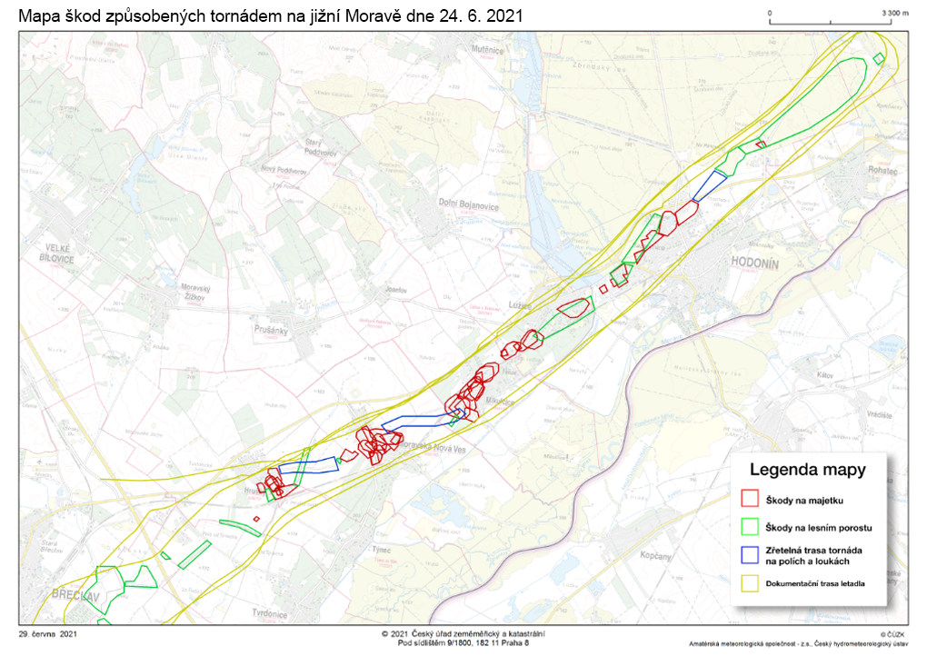

Obr. 1 Mapa s vyznačením škod po tornádu na jižní Moravě 24. 6. 2021 zjištěných leteckým průzkumem.

V současné době probíhá intenzívní analýza shromážděných informací pro detailnější zprávu, která bude postupně zveřejněna.
V první fázi předkládáme náhled na meteorologickou situaci, která výskytu tornáda na jihovýchodě Moravy předcházela.

Hodnocení meteorologické situace
Zvlněná studená fronta nad střední Evropou určovala ráz počasí nad Českou republikou od pondělí 21. 6. do pátku 25. 6. Ve velmi teplém vzduchu v poli nižšího tlaku vzduchu se podle aktivity frontálního rozhraní vyskytovaly střídavě přeháňky a bouřky na většině území. Ojediněle i s výraznými projevy nebezpečných jevů, především intenzivními a vydatnými srážkami, ale také silnými nárazy větru a většími kroupami. Ve východní části území se každý den vyskytovaly vysoké, případně tropické teploty vzduchu. Frontální rozhraní definitivně přešlo přes naše území k východu během čtvrtka 24. 6. a v noci na pátek 25. 6.
Jednotlivé modelové bouřkové parametry predikovaly na celé zmiňované období riziko výskytu silných bouřek. Z tohoto důvodu se již od 19. 6. objevovala v předpovědích počasí ČHMÚ první varování. V rámci systému integrované výstražné služby (SIVS) byly následně vydávány výhledy nebezpečných jevů a poté i vlastní výstrahy.
Ve čtvrtek 24. 6. byl zvýšen stupeň nebezpečí výstrahy ze silných na velmi silné bouřky pro většinu území České republiky, a to na základě aktuálně dostupných informací. Předpověď bouřkových parametrů v předpovědních materiálech se v této době již v podstatě shodovaly, zatímco v předešlých dnech takto jednotné nebyly.
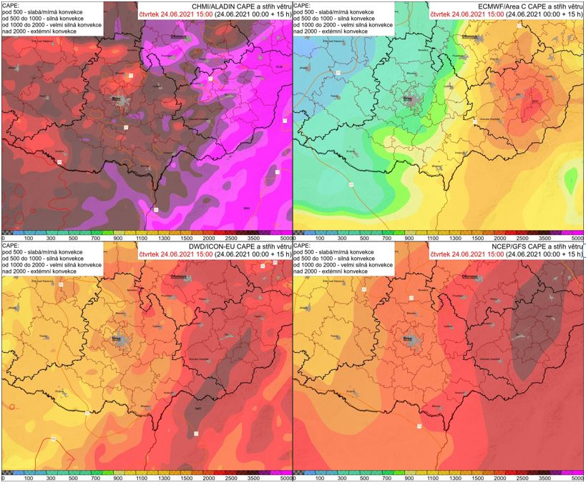

Obr. 2 Modelová předpověď parametru CAPE a střihu větru (vysvětleno v textu) pro jižní Moravu a okolí v 15 UTC 24. 6. 2021.

V průběhu období docházelo k neustálým změnám v modelových datech a pro finální předpověď se tedy vycházelo především z těch nejaktuálnějších. Na obr. 2 je zobrazen soubor předpovědních map s kombinací modelových dat dvou parametrů, jejichž vhodná kombinace naznačuje vysokou pravděpodobnost intenzivních projevů nebezpečných jevů v bouřkách: parametr CAPE (potenciální energie dostupná pro konvekci při tvorbě bouřek – na obrázku barevné plochy) a střih větru (změna rychlosti a/nebo směru větru, zde mezi výškami 0 a 6 km, napomáhající vzniku rotace vzduchu – barevné linie).
Pro ukázku byl vybrán termín předpovědi ze čtvrtku 24. 6., 15 UTC (17 hodin místního času), což časově odpovídá rozvoji vzniklých supercel na území Rakouska a České republiky. Vybrané zdroje dat ze 4 modelů poukazují na obecnou prostorovou shodu vysokých hodnot těchto parametrů, nicméně na území o velikosti několika krajů, což v podrobnějším měřítku značí větší prostorovou nejistotu předpovědi výskytu konkrétních nebezpečných jevů. Extrémní projevy bouřek se většinou vyskytují na velmi malém území, tj. přesné určení jejich výskytu není možné a nebylo možné ani v případě výskytu tornáda.
Pro Moravu byly ve 12 UTC (14 hodin místního času) měřením radiosondami vypouštěnými z Prostějova potvrzeny hodnoty sledovaných parametrů, které indikují podmínky vhodné pro vznik velmi silných bouřek. Ty se však začaly tvořit nejprve mimo naše území v severní části Rakouska, a to rovnou ve větším počtu. Kvůli jejich postupnému vývoji do nebezpečných rozměrů a intenzity, sledovaného nejprve na prostorové struktuře teploty v oblacích a následně podle pohybu radarových odrazů, bylo vydáno varování před pozorovanými velmi silnými bouřkami, které mohou být lokálně doprovázeny přívalovými srážkami s úhrny kolem 50 mm, nárazy větru kolem 25 m/s (90 km/h) a kroupami i větších rozměrů. V té době zasahovaly nebo měly postupně zasáhnout území krajů Jihočeského, Jihomoravského a Vysočiny s postupem k severovýchodu.
První supercela procházející jižní Moravou vytvořila ničivé tornádo na Břeclavsku zhruba v 19:10 místního času. Momentálně probíhá výzkum, jehož cílem je zjistit, proč jen jedna z několika supercel v dané oblasti vytvořila tornádo a zda je možné z této zkušenosti získat informace, které nám pomohou zpřesnit předpovědi nebezpečných jevů. V širší oblasti se také vyskytovaly kroupy o rozměrech až 5 cm. Radarový snímek na obr. 3 zachycuje odrazivost od srážek v úrovni 2 km nad územím jihovýchodní Moravy v době 17:20 UTC (19:20 místního času) spolu s vyznačenou trasou tornáda. V pravém dolním rohu je vložen radarový snímek z nejbližšího radaru Slovenského hydrometeorologického ústavu (SHMÚ) ve stejném měřítku.
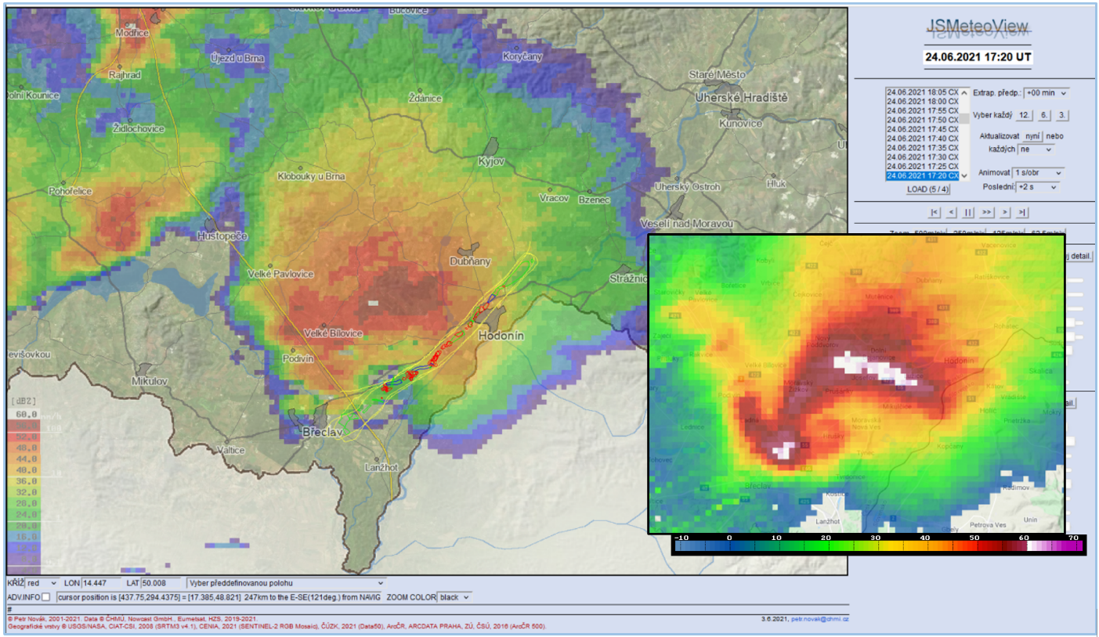

Obr. 3 Snímek intenzity srážek ve výšce 2 km na jihovýchodě Moravy 17:20 UTC 24. 6. 2021 v porovnání s dráhou tornáda (radarová síť ČHMÚ). V pravém dolním rohu analogický snímek z radaru Malý Javorník (SHMÚ).
Po dobu existence supercely bylo možné pozorovat vývoj dalších parametrů popisujících její rozměry, směr pohybu, odhadovanou intenzitu srážek, pravděpodobnost krup a jejich velikost apod. Nikoliv však přímo vyskytující se tornádo. Rychlost proudění uvnitř konvektivních bouří lze pouze odhadovat, např. z vertikálních a horizontálních pohybů srážek, nebo ze známých struktur, které jsou typické právě pro supercely (tzv. hook echo). Hook echo je v této konkrétní situaci lépe patrné právě z měření radaru Malý Javorník (SHMÚ) díky menší vzdálenosti od bouře, ale hlavně díky přímému výhledu bez útlumu jinými srážkami. Při dalším postupu na severovýchod do Zlínského kraje se dále vyskytovaly velké kroupy velikosti až 5 cm i silnější nárazy větru. Přes oblast postiženou tornádem pak postupoval ve stejném směru asi hodinu poté další bouřkový systém.

Na extrémní projevy tornáda nejsme zatím zcela připraveni
Silná tornáda jsou jedním z extrémních projevů velmi silných konvektivních bouří a jejich výskyt je velmi ojedinělý. Společnost ani stavby nejsou na tyto výjimečné situace připravené. Během silných konvektivních bouří/supercel je tedy na místě velká obezřetnost a v případě, že je spatřeno tornádo, je nejvhodnější vyhledat vnitřní úkryt. V budovách jsou to prostory dále od oken, přízemní či podzemní prostory, nebo dveřní otvory. Při pobytu ve vnějším prostředí (na ulici) je třeba se schoulit v blízkosti pevnější konstrukce, jako jsou např. nosné zdi, popř. vyhledat výklenky pro minimalizaci rizika zásahu letícími předměty. U oken také hrozí vysoké riziko zasažením střepy skla. Sledování aktuální místní situace a přizpůsobení chování je samozřejmě namístě při každé bouři, protože nebezpečné jsou i obvyklé průvodní jevy bouřek (velmi silný vítr, přívalové srážky, kroupy).

Týmy podílející se na vyhodnocení
Na přípravě meteorologického zhodnocení se podílí Český hydrometeorologický ústav (ČHMÚ), Slovenský hydrometeorologický ústav (SHMÚ), Amatérská meteorologická společnost, z.s., Amper Meteo s.r.o. a zástupci European Severe Storms Laboratory (ESSL). Výše jmenovaní se výrazně podíleli i na terénních průzkumech. Další analýzy budou založené na úzké mezinárodní spolupráci výzkumných týmů Česka, Slovenska i Rakouska.
Kontakt:
Martina Součková
manažerka komunikace
e-mail: martina.souckova@chmi.cz,
info@chmi.cz, tel.: 735 794 383

Jan Doležal
manažer komunikace
e-mail: jan.dolezal2@chmi.cz,
info@chmi.cz, tel.: 724 342 542

